Oznakowanie warzyw i owoców krajem pochodzenia – efekty działań UOKiK
- Myślisz, że kupujesz polskie pomidory, a w rzeczywistości są z innego kraju? Błędne oznakowanie kraju pochodzenia wprowadza w błąd i narusza Twoje prawa jako konsumenta.
- Prezes UOKiK zlecał w tej sprawie szerokie kontrole Inspekcji Handlowej i wydał decyzje z milionowymi karami.
- Efekty? Skala nieprawidłowości w sklepach obecnie jest znikoma, zaś konsumenci mają rzetelną informację o kraju pochodzenia produktów.
[Warszawa, 5 marca 2026 r.] Po tym, jak do UOKiK zaczęły wpływać skargi konsumentów na błędy w oznakowaniu krajem pochodzenia warzyw i owoców, Prezes UOKiK postanowił sprawdzić, jak sklepy o tym informują. Wszczął w 2020 r. postępowania przeciwko Jeronimo Martins Polska (JMP), właścicielowi sklepów Biedronka, oraz Kaufland Polska Markety. Kontrole Inspekcji Handlowej potwierdziły, że klienci właśnie tych sieci byli wprowadzani w błąd. Informacje na wywieszkach różniły się od tych podanych na opakowaniach czy wynikających z dokumentów dostawy. Nieprawidłowości występowały w 27,8 proc. sklepów Biedronka i 38 proc. sklepów Kaufland skontrolowanych przez Inspekcję Handlową.
Postępowania zakończyły się wydaniem dwóch decyzji w 2021 r. dotyczących błędnego oznaczania kraju pochodzenia warzyw i owoców. Na Jeronimo Martins Polska (JMP) Prezes Urzędu nałożył karę ponad 60 mln zł, a na Kaufland Polska Markety - 13,2 mln zł. Sądy potwierdziły słuszność rozstrzygnięć Prezesa UOKiK. Decyzja dotycząca JMP jest prawomocna, spółka wpłaciła karę do budżetu państwa. W przypadku Kaufland Polska Markety sprawę rozpatruje obecnie sąd apelacyjny.
W trzecim i czwartym kwartale 2025 r. pracownicy Inspekcji Handlowej ponownie odwiedzili sklepy tych sieci, aby zweryfikować czy błędy w oznakowaniu nadal występują. Dobra informacja dla konsumentów - liczba stwierdzonych nieprawidłowości jest znikoma.

- Rzetelna i prawdziwa informacja o produkcie to jedno z najważniejszych praw konsumenta. W trakcie naszych postępowań potwierdziło się, że klienci sklepów Biedronka i Kaufland nie mieli jasnej informacji o tym, skąd pochodzą warzywa i owoce. Inny kraj widniał na wywieszce, a inny na opakowaniu. Działania UOKiK i kontrole Inspekcji Handlowej sprawiły, że obecnie wywieszki w sklepach w większości przypadków prawidłowo informują o kraju pochodzenia warzyw i owoców. Dla wielu osób ważne jest wspieranie polskich dostawców i wybieranie polskich produktów, dlatego sklepy nie powinny wprowadzać konsumentów w błąd – mówi Prezes UOKiK Tomasz Chróstny.
Kary finansowe nakładane przez Prezesa UOKiK w decyzjach mają funkcję dyscyplinującą wobec przedsiębiorców, którzy naruszali zbiorowe interesy konsumentów. Pełnią także rolę informacyjną i edukacyjną dla pozostałych uczestników rynku, przestrzegając ich przed naruszaniem prawa. Dzięki nim właściciele sklepów mogli się dowiedzieć, jak prawidłowo informować klientów o kraju pochodzenia warzyw i owoców. W wyniku prowadzonych działań oznakowanie warzyw i owoców krajem pochodzenia uległo zdecydowanej poprawie.
Sklepy pod lupą Inspekcji Handlowej
W 2019 r. Inspekcja Handlowa, na zlecenie Prezesa UOKiK, rozpoczęła kontrole oznaczenia kraju pochodzenia w związku z licznymi skargami konsumentów. W lipcu 2019 r. pracownicy IH sprawdzili 96 placówek należących do sieci: Aldi, Auchan. Biedronka, Carrefour, Dino, Delikatesy Centrum, E. Leclerc, Frapo Dystrybucja, Hipermarket Bi1, Intermarche, Kaufland, Lewiatan. Lidl, Netto, Polo Market, Stokrotka, Społem PSS i Tesco. Nieprawidłowości dotyczyły prawie 1/3 skontrolowanych placówek (32,3 proc.). Inspektorzy ocenili 1162 partie owoców i warzyw, kwestionując 118 – 10,2 proc.
Kontrole były prowadzone także w 2020 r. W I półroczu pracownicy IH odwiedzili 395 placówek, w tym 356 należących do sieci handlowych. Nieprawidłowości stwierdzili w 140 placówkach, czyli ponad 35 proc. Inspektorzy sprawdzili 3527 partii świeżych warzyw i owoców, kwestionując 358 (10,2 proc.) ze względu na brak lub błędną informację o kraju pochodzenia.
Jeronimo Martins Polska – szczegóły kontroli IH
Kontrole Inspekcji Handlowej, które dały podstawę do wszczęcia przez Prezesa UOKiK postępowania, odbyły się w IV kwartale 2019 r., I i II kwartale 2020 r. oraz w lutym 2021 r. Pracownicy IH sprawdzili w sumie 263 sklepy Biedronka w całym kraju. W blisko 30 proc. skontrolowanych placówek stwierdzili nieprawidłowości. W tych sklepach, w niektórych przypadkach, nieprawidłowości sięgały nawet ponad 20 proc. sprawdzonych partii produktów. Prezes UOKiK wydał decyzję, w której stwierdził, że właściciel sieci Biedronka wprowadzał konsumentów w błąd co do kraju pochodzenia warzyw i owoców. Nałożył karę ponad 60 mln zł.
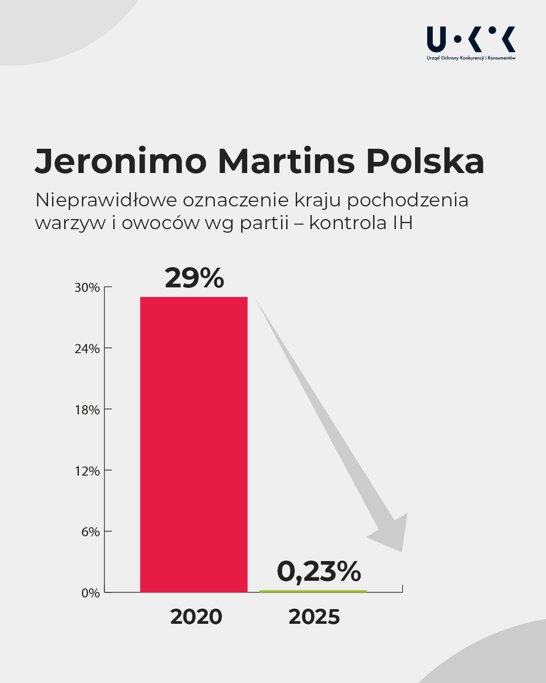
W trzecim i czwartym kwartale 2025 r., po uprawomocnieniu się decyzji Urzędu, IH ponownie sprawdziła oznakowanie kraju pochodzenia warzyw i owoców: nieprawidłowości dotyczyły już niespełna 1 proc. (od 0,23 proc. do 0,73 proc.) skontrolowanych partii.
Kaufland Polska Markety – szczegóły kontroli IH
Kontrole Inspekcji Handlowej trwały od stycznia 2020 r. do czerwca 2021 r. i dotyczyły sklepów sieci Kaufland w całej Polsce (30 proc. wszystkich sklepów tej sieci w naszym kraju). Nieprawidłowości ujawniono w 38 proc. sprawdzonych sklepów (było to 27 placówek Kaufland na 71 sprawdzonych w toku kontroli). Łącznie skontrolowano 215 partii. Inspektorzy mieli zastrzeżenia do 24,7 proc. W II kwartale 2021 r. Inspekcja Handlowa odwiedziła 32 sklepy Kaufland sprawdzając, czy nieprawidłowości nadal występują – w 43,7 proc. z nich błędnie podawano kraj pochodzenia. Prezes UOKiK wydał decyzję, w której stwierdził, że spółka Kaufland Polska Markety wprowadzała w błąd i nałożył karę 13,2 mln zł.
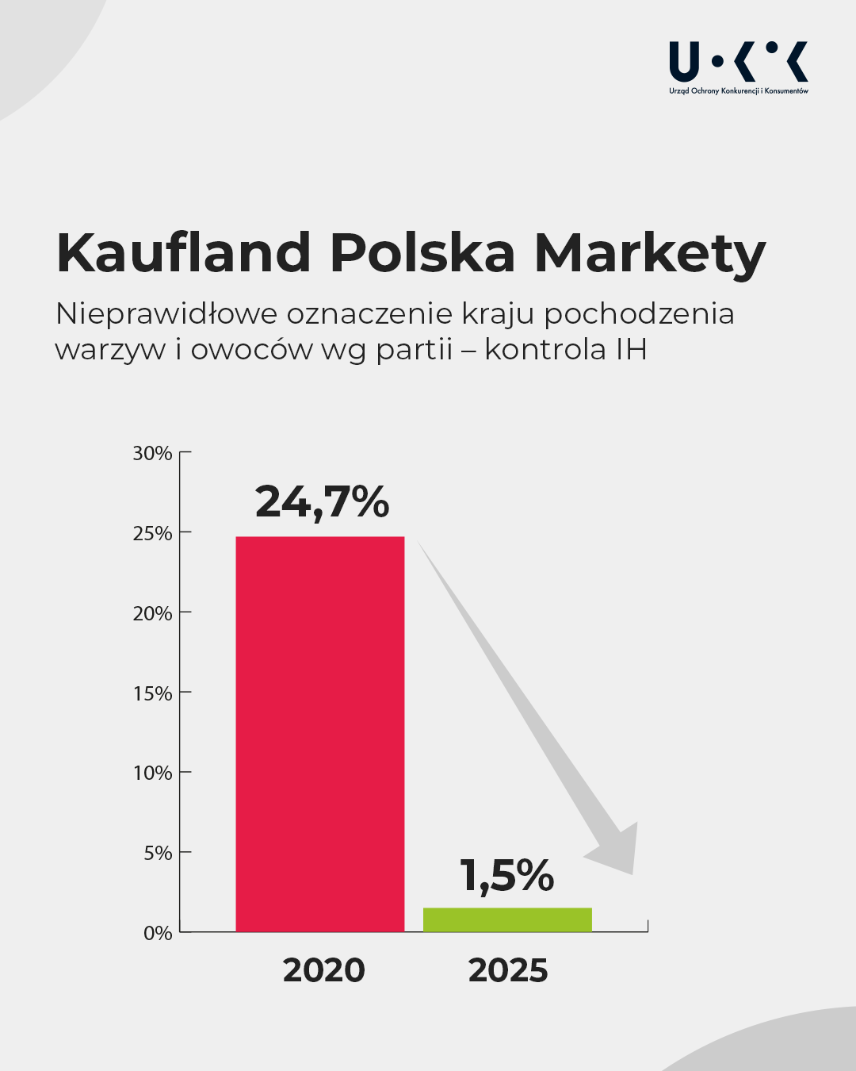
W trzecim i czwartym kwartale 2025 r. pracownicy IH ponownie sprawdzili, czy nieprawidłowości nadal występują. Zakwestionowali 1,5 proc. sprawdzonych partii.
Co dalej?
Konsumencie, jeżeli nadal widzisz nieprawidłowości w oznakowaniu, zgłoś je do Głównego Inspektoratu Jakości Handlowej Artykułów Rolno-Spożywczych. Obecnie to ta - podległa Ministrowi Rolnictwa i Rozwoju Wsi - instytucja kontroluje jakość i oznakowanie produktów w sklepach. Przejęła te zadania od Inspekcji Handlowej.
Od 17 lutego 2026 r. warzywa i owoce w sklepach muszą być oznaczone flagą kraju pochodzenia – wynika to z rozporządzenia Ministra Rolnictwa i Rozwoju Wsi. To kolejny krok do tego, aby zapewnić konsumentom rzetelną i przejrzystą informację.

